PERBEDAAN PREVALENSI PENGGUNAAN GARAM BERYODIUM DI RUMAH TANGGA DAN PERTUMBUHAN TINGGI BADAN PADA ANAK SEKOLAH DI DESA BERINGKIT BELAYU DAN DESA BATANNYUH KECAMATAN MARGA KABUPATEN TABANAN

Oleh :
I GUSTI AGUNG NINGRAH JAYAM UTAMI
NIM. P07131215037

KEMENTERIAN KESEHATAN R I
POLITEKNIK KESEHATAN KEMENKES DENPASAR
JURUSAN GIZI PROGRAM STUDI DIPLOMA IV
DENPASAR
2019

PERBEDAAN PREVALENSI PENGGUNAAN GARAM BERYODIUM DI RUMAH TANGGA DAN PERTUMBUHAN TINGGI BADAN PADA ANAK SEKOLAH DI DESA BERINGKIT BELAYU DAN DESA BATANNYUH KECAMATAN MARGA, KABUPATEN TABANAN

Diajukan Untuk Memenuhi Salah Satu Syarat
Menyelesaikan Pendidikan Diploma IV Jurusan Gizi
Politeknik Kesehatan Denpasar

Oleh :
I GUSTI AGUNG NINGRAH JAYAM UTAMI
NIM. P07131215037

KEMENTERIAN KESEHATAN R.I
POLITEKNIK KESEHATAN KEMENKES DENPASAR
JURUSAN GIZI PROGRAM STUDI DIPLOMA IV GIZI
DENPASAR
2019

LEMBAR PERSETUJUAN

PERBEDAAN PREVALENSI PENGGUNAAN GARAM BERYODIUM DI RUMAH TANGGA DAN PERTUMBUHAN TINGGI BADAN PADA ANAK SEKOLAH DI DESA BERINGKIT BELAYU DAN DESA BATANNYUH KECAMATAN MARGA, KABUPATEN TABANAN

TELAH MENDAPATKAN PERSETUJUAN
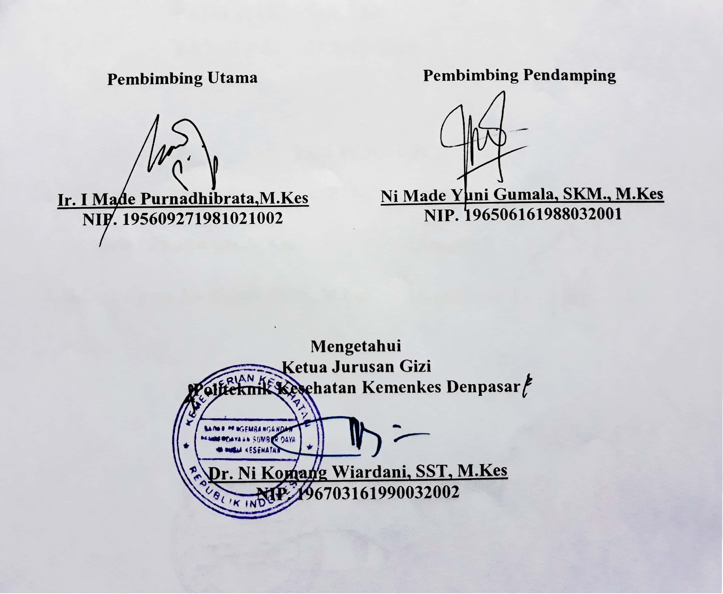

PENELITIAN DENGAN JUDUL :
PERBEDAAN PREVALENSI PENGGUNAAN GARAM BERYODIUM DI RUMAH TANGGA DAN PERTUMBUHAN TINGGI BADAN PADA ANAK SEKOLAH DI DESA BERINGKIT BELAYU DAN DESA BATANNYUH KECAMATAN MARGA, KABUPATEN TABANAN

TELAH DIUJI DI HADAPAN TIM PENGUJI
PADA HARI : SELASA
TANGGAL : 27 MEI 2019

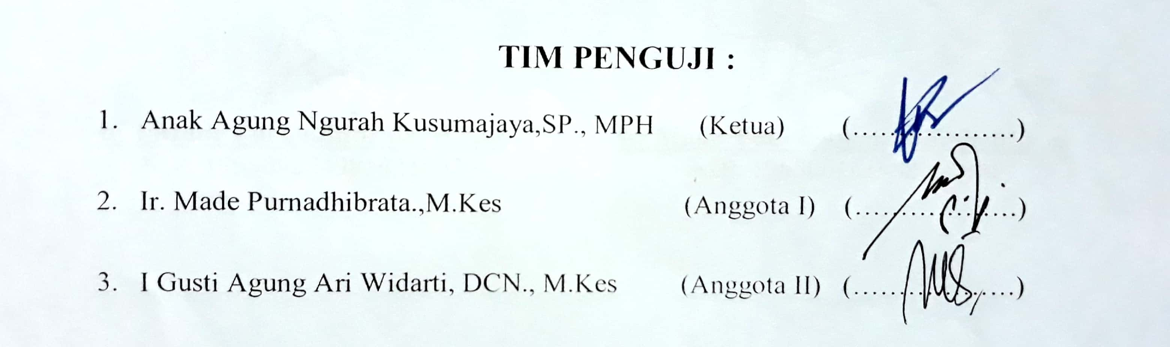

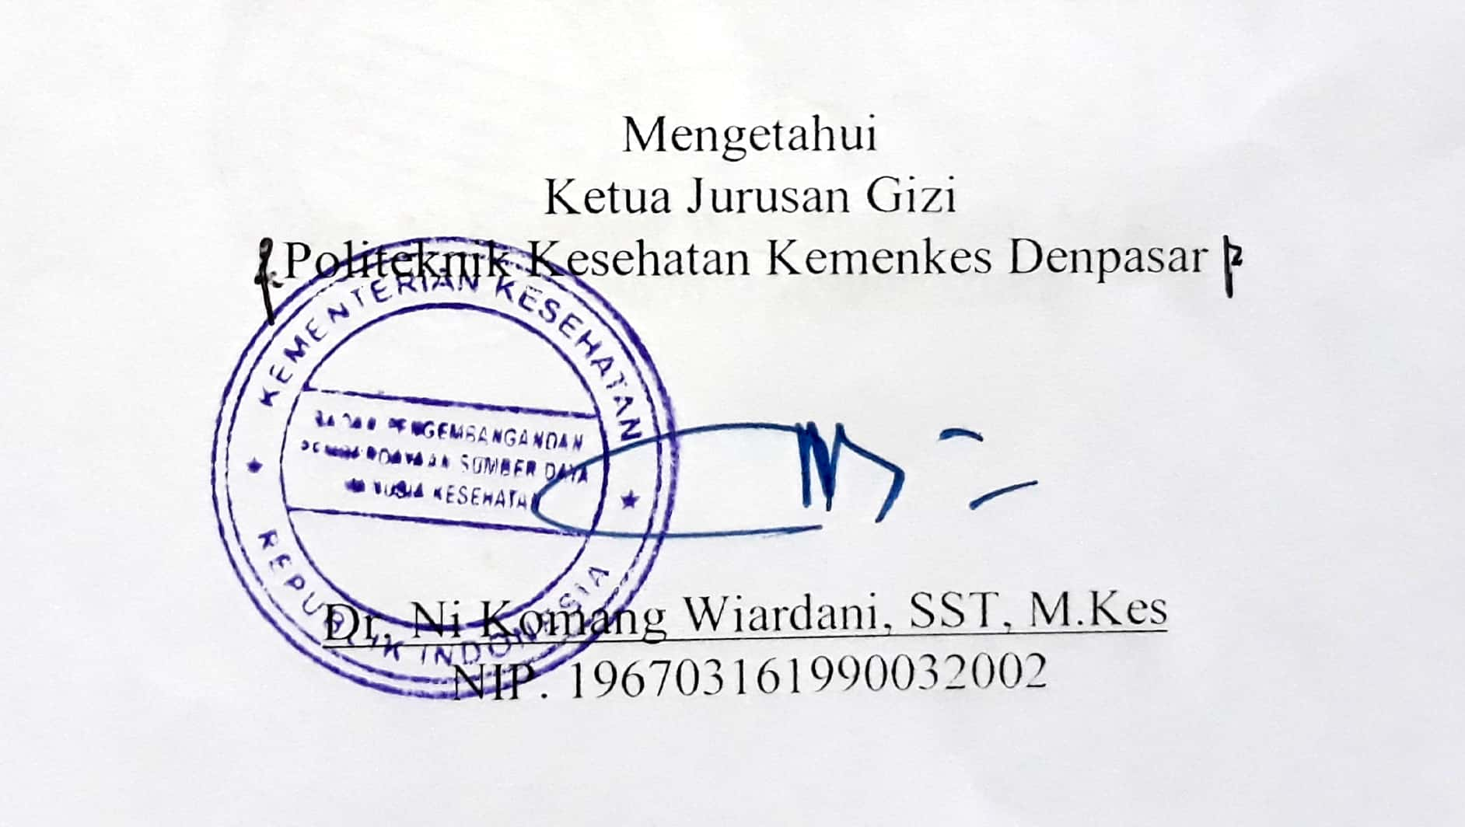

SURAT PERNYATAAN BEBAS PLAGIAT

Saya yang bertanda tangan di bawah ini :
Nama : I Gusti Agung Ningrah Jayam Utami
NIM : P07131215037
Program Studi : Diploma IV
Jurusan : Gizi
Tahun Akademik : 2018/2019
Alamat : Br. Medahan, Ds. Medahan, Blahbatuh, Gianyar
Dengan ini saya menyatakan bahwa :
- Tugas akhir dengan judul Perbedaan Prevalensi Penggunaan Garam Beryodium Di Rumah Tangga Dan Pertumbuhan Tinggi Badan Pada Anak Sekolah Di Desa Beringkit Belayu Dan Desa Batannyuh Kecamatan Marga Kabupaten Tabanan adalah benar karya saya sendiri atau bukan plagiat hasil karya orang lain.
- Apabila dikemudian hari terbukti bahwa Tugas Akhir ini bukan karya saya sendiri atau plagiat hasil karya orang lain, maka saya bersedia menerima sanksi sesuai peraturan Mendiknas RI No. 17 Tahun 2010 dan ketentuan perundang-undangan yang berlaku.
Demikian surat pernyataan ini saya buat untuk dipergunakan sebagaimana mestinya.

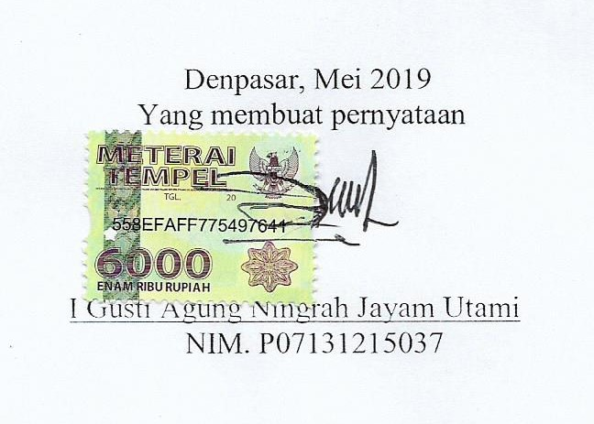

THE DIFFERENCE OF PREVALENCE OF USING IODIUM SALT IN HOUSEHOLD AND GROWTH OF STATURE OF STUDENTS IN BERINGKIT BELAYU VILLAGE AND BATANNYUH VILLAGE MARGA DISTRICT TABANAN REGENCY

ABSTRACT

The use of iodized salt is very important to prevent disruption due to lack of iodized salt and affect the growth height of students. Beringkit Belayu Village has organized a socialization of the use of iodized salt through distribution at the posyandu every month, while other villages have not yet socialized the use of iodized salt. The aims of this study was to determine the differences of prevalence of using iodium salt in household and growth height of students in Beringkit Belayu Village and Batannyuh village Marga district Tabanan regency. This research is a observasional study with a cross sectional approach and we got the sample total are 65 samples. We used chi square and t-test to analyzed data. Based on the results of the analysis, it is known that: there is a difference in the prevalence of iodized salt use in households in Beringkit Belayu and Batannyuh villages (p = 0.006) and there are no differences in height growth for studets in Beringkit Belayu village and Batannyuh village (p=0.83).

Keywords : house hold, students, iodium salt, growth of stature
PERBEDAAN PREVALENSI PENGGUNAAN GARAM BERYODIUM DI RUMAH TANGGA DAN PERTUMBUHAN TINGGI BADAN PADA ANAK SEKOLAH DI DESA BERINGKIT BELAYU DAN DESA BATANNYUH KECAMATAN MARGA KABUPATEN TABANAN

ABSTRAK

Penggunaan garam beryodium sangat penting untuk mencegah gangguan akibat kekurangan garam beryodium dan berpengaruh terhadap pertumbuhan tinggi badan anak sekolah. Desa Beringkit Belayu telah menyelenggarakan sosialisasi penggunaan garam beryodium melalui distribusi di posyandu setiap bulan, sedangkan desa lain belum melakukan sosialisasi penggunaan garam beryodium. Tujuan penelitian ini yaitu untuk mengetahui prevalensi penggunaan garam beryodium di rumah tangga dan pertumbuhan tinggi badan anak sekolah di Desa Beringkit Belayu dan Desa Batannyuh, Kecamatan Marga, Kabupaten Tabanan. Penelitian ini adalah penelitian observasional menggunakan desain cross sectional dan sample berjumlah 65 orang. Uji statistic yang digunakan adalah uji chi square untuk penggunaan garam beryodium dan t-test untuk pertumbuhan tinggi badan anak sekolah. Berdasarkan hasil analisis, diketahui bahwa : adanya perbedaan prevalensi penggunaan garam beryodium di rumah tangga di desa Beringkit Belayu dan desa Batannyuh (p=0.006) dan tidak ada perbedaan pertumbuhan tinggi badan pada anak sekolah di desa Beringkit Belayu dan desa Batannyuh (p=0.83).
Kata kunci : rumah tangga, anak sekolah, garam beyodium, pertumbuhan tinggi badan

RINGKASAN PENELITIAN

Perbedaan Prevalensi Penggunaan Garam Beryodium Di Rumah Tangga Dan Pertumbuhan Tinggi Badan Pada Anak Sekolah Di Desa Beringkit Belayu Dan Desa Batannyuh Kecamatan Marga Kabupaten Tabanan
Oleh : I Gusti Agung Ningrah Jayam Utami (P07131215037)
Ditengah kemajuan teknologi dan system kesehatan dunia saat ini, beberapa negara masih bersentuhan dengan permasalahan malnutrisi yang berdampak pada penurunan kualitas hidup masyarakat. Kelompok umur yang rentan mengalami masalah gizi yaitu kelompok umur anak sekolah. Salah satu masalah gizi yang kerap dialami anak sekolah yaitu Gangguan Akibat Kekuranga Iodium (GAKI). Berdasarkan hasil riskesdas tahun 2013, Provinsi Bali menduduki peringkat kedua paling rendah setelah Aceh yaitu 50,8%. (Badan Penelitian dan Pengembangan Kesehatan, 2013). Sedangkan di Bali Kabupaten Tabanan menempati urutan terendah namun sudah mulai ada peningkatan setiap tahunnya. Banjar Beringkit adalah salah satu banjar di Desa Beringkit Belayu yang menyelenggarakan sosialisasi penggunaan GAYO. Tujuan penelitian ini adalah untuk mengetahui perbedaan prevalensi penggunaan garam beryodium di rumah tangga dan pertumbuhan tinggi badan anak sekolah di desa Beringkit Belayu (program) dan desa Batannyuh (non program).
Pertumbuhan diartikan sebagai suatu penambahan ukuran, berat, atau dimensive tubuh serta bagian-bagiannya. Pertumbuhan tinggi badan adalah suatu proses pertambahan tinggi badan. Tinggi badan merupakan parameter yang penting bagi keadaan yang telah lalu dan keadaan sekarang. Tinggi badan dapat dinilai dengan indeks TB/U. Salah satu cara penilaian status gizi adalah z-score dan standar yang dapat digunakan yaitu WHO Child Grotwh Standard. Dalam pertumbuhan dipengaruhi oleh konsumsi energi dan protein, selain energi dan protein salah satu zat gizi yang mempengaruhi pertumbuhan adalah mineral iodium. Apabila anak sekolah kurang mengonsumsi garam beryodium dapat terjadi gangguan akibat kekurangan iodium (GAKI).
Penelitian ini merupakan penelitian observasional dengan rancangan cross sectional. Penelitian dilaksanakan di Desa Beringkit Belayu dan Desa Batannyuh pada Februari 2019 dengan besar sampel sebanyak 65 sample yang terdiri dari 28 sampel dari Desa Beringkit dan 37 sampel dari Desa Batannyuh dengan Teknik sampling yang digunakan yaitu Purposive Sampling. Instrumen yang digunakan yaitu microtoise untuk mengukur tinggi badan dan iodin test untuk menguji kadar pada garam yang digunakan. Uji statistic yang digunakan yaitu uji chi square untuk penggunaan garam beryodium dan t-test untuk pertumbuhan tinggi badan.
Dari hasil penelitian di desa Beringkit Belayu dan desa Batannyuh menunjukkan prevalensi penggunaan garam beryodium di rumah tangga yang berbeda. Dimana desa Beringkit Belayu 71.4% rumah tangga menggunakan garam beryodium sedangkan di desa Batannyuh 32.4% rumah tangga menggunakan garam beryodium. Perbedaan ini sangat nyata dimana setelah dilakukan uji statistic menggunakan uji chi-square terdapat perbedaan prevalensi penggunanaan garam beryodium di rumah tangga dengan nilai p < 0.006.
Berdasarkan hasil pengolahan data statistic rata-rata nilai zscore pada desa Beringkit Belayu (program) yaitu -1.38464 dengan nilai minimum -3.04 dan nilai maximum 0.23 dengan standar deviasi 0.78104. Sedangkan nilai rata-rata di desa Batannyuh (non program) yaitu -1.32784 dengan nilai minimum -4.24 dan nilai maximum 1.26 dengan standar deviasi 1.42791. Hasil pengolahan data statistik menggunakan uji t-test (Independent sample t-tetst) p = 0.83 (p > 0,05) dengan artian tidak ada perbedaan pertyumbuhan tinggi badan pada anak sekolah di desa Beringkit Belayu (program) dan desa Batannyuh (non program).
Dari hasil penelitian maka dapat disimpulkan terdapat perbedaan prevalensi penggunaan garam beryodium di rumah tangga dan tidak ada perbedaan pertumbuhan tinggi badan pada anak sekolah di desa Beringkit Belayu dan desa Batannyuh. Berdasarkan hasil tersebut sebaiknya desa Batannyuh menerapkan penggunaan garam beryodium di rumah tangga dan untuk di desa Beringkit Belayu juga sebaiknya meningkatkan konsumsi garam beryodium karena di beberapa rumah tangga masih ada yang tidak menggunakan garam beryodium.

Daftar bacaan : 21 (1996 – 2017)

KATA PENGANTAR
Puji Syukur penulis panjatkan kehadirat Tuhan Yang Maha Esa, atas Rahmat dan Karunia-Nya penulis dapat menyelesaikan Skripsi dengan judul “Perbedaan Prevalensi Penggunaan Garam Beryodium Di Rumah Tangga Dan Pertumbuhan Tinggi Badan Anak Sekolah Di Desa Beringkit Belayu Dan Desa Batannyuh, Kecamatan Marga, Kabupaten Tabanan’’.
Pada kesempatan ini peneliti menyampaikan penghargaan dan terimakasih kepada:
- Bapak Ir. I Made Purnadhibrata, M.Kes selaku pembimbing utama yang telah banyak meluangkan waktu dalam memberikan arahan, bimbingan, kritik dan saran dalam penyusunan usulan penelitian ini.
- Ibu Ni Made Yuni Gumala, SKM., M.Kes selaku pembimbing pendamping yang selalu memotivasi,memberikan bimbingan, kritik dan saran dalam penyusunan usulan penelitian ini.
- Direktur Politeknik Kesehatan Denpasar, yang telah memberikan kesempatan dalam menempuh studi di Jurusan Gizi.
- Perbekel dan masyarakat desa Beringkit Belayu dan desa Batannyuh yang telah memberikan izin untuk melakukan penelitian di desa Beringkit Belayu dan desa Batannyuh.
- Ketua Jurusan Gizi Poltekkes Denpasar dan staf dosen yang telah mengajarkan dan mendidik hingga penyusunan penelitian ini.
- Kepada kedua orang tua dan pihak lainnya yang telah membantu dan memberikan dukungan selama proses penyusunan skripsi ini.
Penulis menyadari bahwa penelitian ini masih jauh dari sempurna. Penulis mengharapkan kritik dan saran membangun dalam penyempurnaan penelitian ini. Akhir kata semoga penelitian ini dapat bermanfaat bagi kita semua.

Denpasar, Mei 2019
Penulis

DAFTAR ISI
Halaman
LEMBAR PERSETUJUAN iii
PENELITIAN DENGAN JUDUL : iv
SURAT PERNYATAAN BEBAS PLAGIAT v
ABSTRACT vi
ABSTRAK vii
RINGKASAN PENELITIAN viii
KATA PENGANTAR x
DAFTAR ISI xi
DAFTAR TABEL xiii
DAFTAR GAMBAR xiv
DAFTAR LAMPIRAN xv
BAB I PENDAHULUAN
A. Latar Belakang 1
B. Rumusan Masalah 4
C. Tujuan 4
D. Manfaat 5
BAB II TINJAUAN PUSTAKA
A. Pertumbuhan Tinggi Badan 6
B. Pengukuran Tinggi Badan Secara Antropometri 8
C. Mineral Iodium 10
D. Anak Sekolah 15
BAB III KERANGKA KONSEP
A. Kerangka Konsep 18
B. Variabel dan Definisi Operasional 19
C. Hipotesis 20
BAB IV METODE PENELITIAN
A. Jenis Penelitian 21
B. Tempat dan Waktu Penelitian 21
C. Populasi dan Sample 21
D. Jenis dan Cara Pengumpulan Data 23
E. Alat Dan Instrument 24
F. Pengolahan dan Analisis Data 25
BAB V HASIL DAN PEMBAHASAN
A. Hasil 28
B. Pembahasan 38
BAB VI SIMPULAN DAN SARANs
A. Simpulan 42
B. Saran 42
DAFTAR PUSTAKA 44
LAMPIRAN 46

DAFTAR TABEL
Tabel Halaman
- Dampak Akibat GAKI 11
- Definisi Operasional 19
- Sebaran Responden Menurut Umur 30
- Sebaran Responden Menurut Pendidikan 31
- Sebaran Responden Menurut Pekerjaan 32
- Sebaran Sample Menurut Jenis Kelamin 33
- Sebaran Sample Menurut Umur 34
- Sebaran Sample Menurut Penggunaan Gayo 35
- Pertumbuhan Tinggi Badan Anak Sekolah 36
- Perbedaan Prevalensi Penggunaan Gayo 37
- Perbedaan Pertumbuhan Tinggi Badan Anak Sekolah 38

DAFTAR GAMBAR
Gambar Halaman

- Kerangka Konsep 18

DAFTAR LAMPIRAN
Lampiran Halaman
- Informed consent 46
- Data Identitas 48
- Kuisioner Penggunaan Garam Beryodium 50
- Kuisioner Kesehatan Anak Sekolah 52
- Kuesioner Pengukuran Antropometri 53
- Hasil Pengumpulan Data 54
- Surat Ijin Penelitian 56

